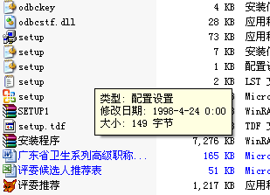
解压后：“评委推荐.EXE”文件，可以用来直接复盖原来安装生成的“评委推荐.exe”文件。而“SETUP.EXE”文件是第一次安装时使用的。

